Verrines pomme-poire

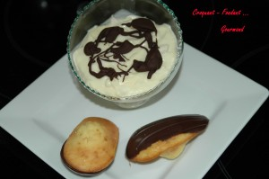 Pour 5 Croquants-Gourmands :
- 290 g de mascarpone
- 2 œufs
- 100 g de sucre
- 2 poires et demi
- 5 càs de compote de pomme
- 2 càs de rhum
- A volonté chocolat noir et amandes effilées.
Couper les poires en petits dés.
Faire légèrement griller quelques amandes effilées dans une poêle à sec (facultatif).
Battre les blancs d'œufs en neige ferme avec 1 cuillerée à soupe de sucre.
Battre les jaunes avec le sucre restant.
Ajouter le mascarpone et le rhum. Fouetter pour obtenir un mélange bien crémeux.
Ajouter les dés de poire.
Incorporer délicatement les blancs en neige.
Mettre une couche de crème au fond des coupes.
Répartir la compote.
Masquer avec le reste de crème.
Vous pouvez à volonté, couler un peu de chocolat noir sur le dessus et saupoudrer de quelques amandes effilées.
Servir frais.

